|  |  |  |  |  |  |  |  |  |  |  |  |  |  |  |  |
| --- | --- | --- | --- | --- | --- | --- | --- | --- | --- | --- | --- | --- | --- | --- | --- |
| I0,mA | | 5 | 10 | 15 | 20 | 30 | 40 | 50 | 60 | 70 | 80 | 90 | 100 | 130 | 150 |
| U0,V | Fără filtru | 13,02 | 12,89 | 12,76 | 12.65 | 12.42 | 12.17 | 11.92 | 11.71 | 11.48 | 11.31 | 11.04 | 10.71 | 10.27 | 9.59 |
| Cu filtru C2 |  |  |  |  |  |  |  |  |  |  |  |  |  |  |
| Cu filtru L1 |  |  |  |  |  |  |  |  |  |  |  |  |  |  |
| Cu filtru L1C2 |  |  |  |  |  |  |  |  |  |  |  |  |  |  |
| Cu filtru LC |  |  |  |  |  |  |  |  |  |  |  |  |  |  |
| Cu filtru RC |  |  |  |  |  |  |  |  |  |  |  |  |  |  |
| Cu filtru RC |  |  |  |  |  |  |  |  |  |  |  |  |  |  |

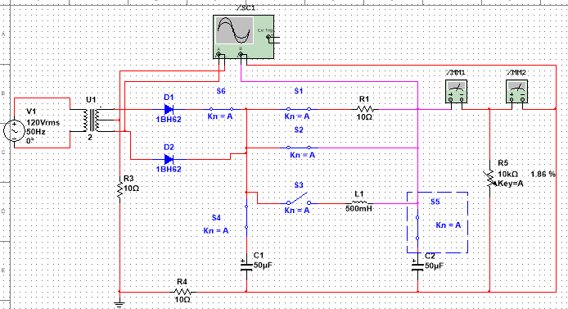

FARA FILTRU

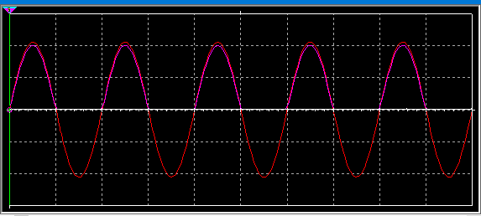

Cu filtru C2

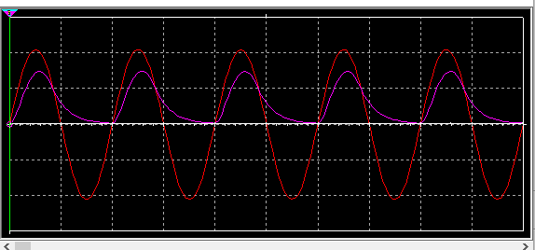

CU FILTRUL L1

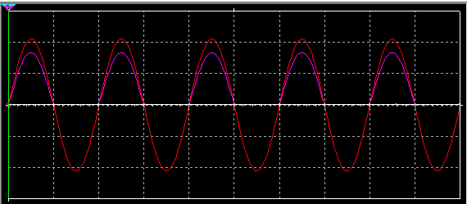

CU FILTRU L1C2

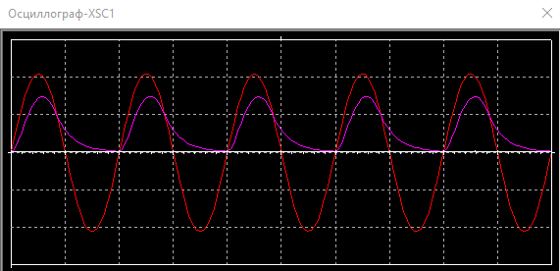

CU FILTRU L1 C1-2

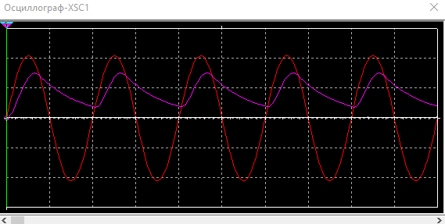

CU FILTRU R1C2

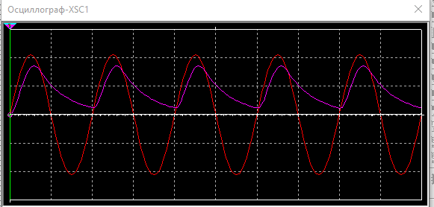

CU FILTRU R1C1-2

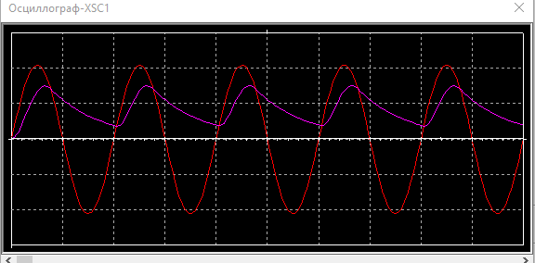

|  |  |  |  |  |  |  |  |  |  |  |  |  |  |  |  |
| --- | --- | --- | --- | --- | --- | --- | --- | --- | --- | --- | --- | --- | --- | --- | --- |
| I0,mA | | 5 | 10 | 15 | 20 | 30 | 40 | 50 | 60 | 70 | 80 | 90 | 100 | 130 | 150 |
| U0,V | Fără filtru |  |  |  |  |  |  |  |  |  |  |  |  |  |  |
| Cu filtru C |  |  |  |  |  |  |  |  |  |  |  |  |  |  |
| Cu filtru L |  |  |  |  |  |  |  |  |  |  |  |  |  |  |
| Cu filtru 1LC |  |  |  |  |  |  |  |  |  |  |  |  |  |  |
| Cu filtru LC |  |  |  |  |  |  |  |  |  |  |  |  |  |  |
| Cu filtru RC |  |  |  |  |  |  |  |  |  |  |  |  |  |  |
| Cu filtru RC |  |  |  |  |  |  |  |  |  |  |  |  |  |  |

FARA FILTRU

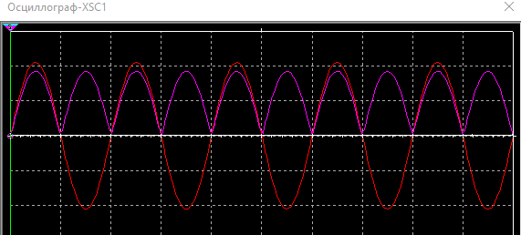

CU FITRU C2

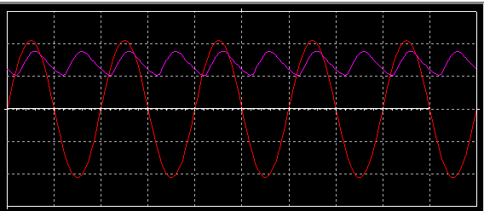

CU FILTRU L1 C2

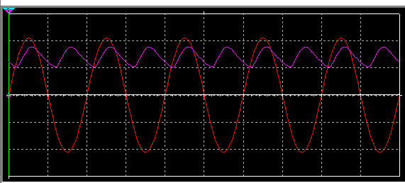

CU FILTRU L1 C1-2

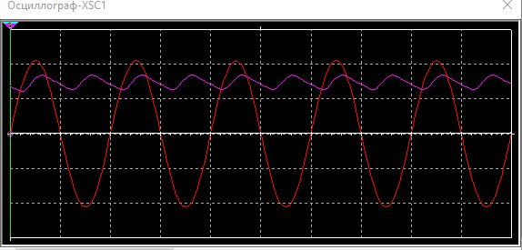

CU FITRU R1C2

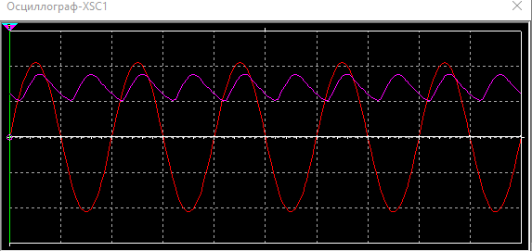

CU FITRU R1 C1-2

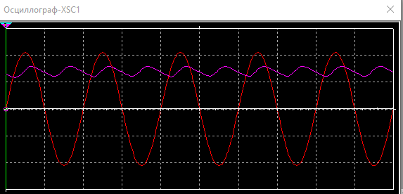

**TABEL 3**

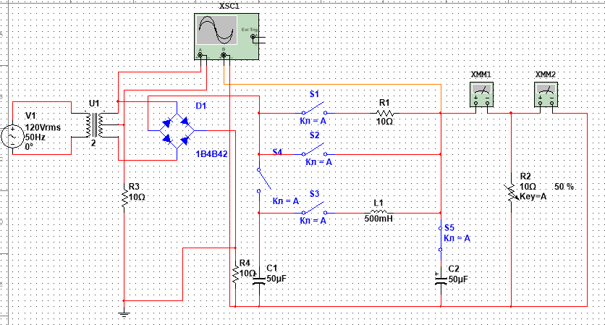

FARA FILTRU

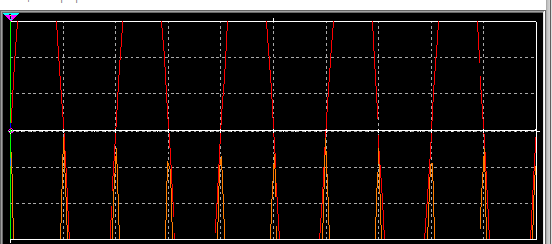

CU FILTRU C2

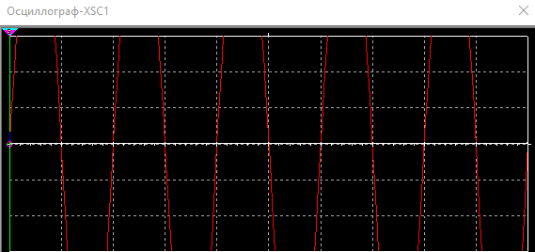

CU FILTRU L1

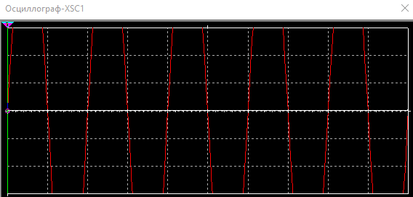

CU FILTRU L1C2

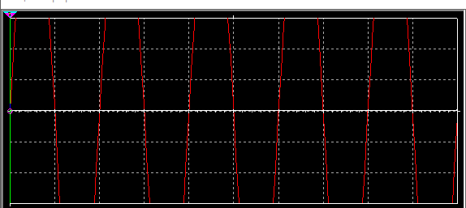

CU FILTRU L1C1-2

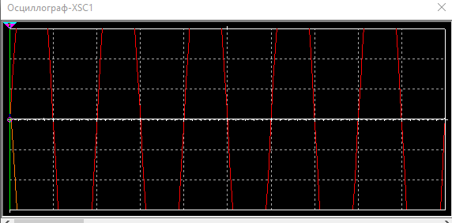

CU FILTRU R1C2

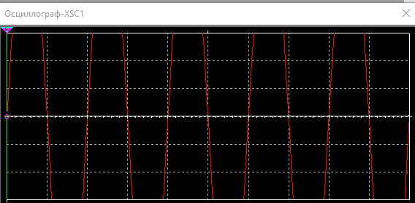

CU FITRU R1 C1-2

